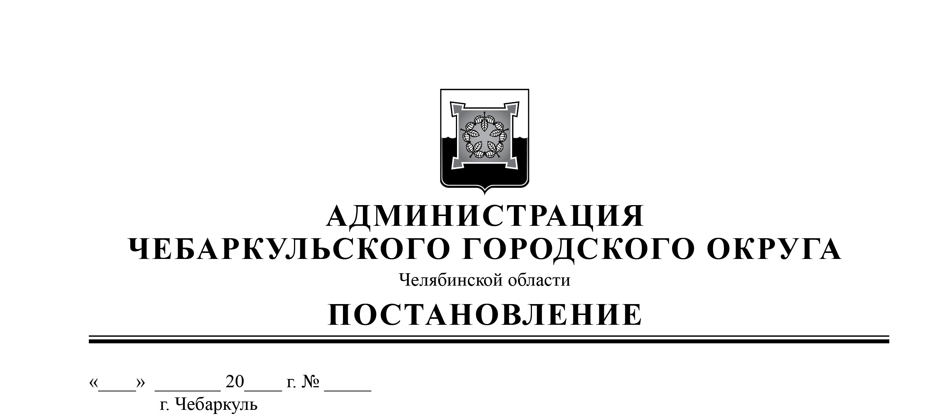

08 06 22 394

Об утверждении административного регламента предоставления муниципальной услуги «Выдача акта освидетельствования проведения основных работ по строительству (реконструкции) объекта индивидуального жилищного строительства с привлечением средств материнского (семейного) капитала»

В соответствии с Федеральными законами от 06.10.2003 № 131-ФЗ «Об общих принципах организации местного самоуправления в Российской Федерации», от 27.07.2010 № 210-ФЗ «Об организации предоставления государственных и муниципальных услуг», руководствуясь статьями 36, 37 Устава Чебаркульского городского округа,

ПОСТАНОВЛЯЮ:

1. Утвердить административный регламент предоставления муниципальной услуги «Выдача акта освидетельствования проведения основных работ по строительству (реконструкции) объекта индивидуального жилищного строительства с привлечением средств материнского (семейного) капитала» (прилагается).

2. Считать утратившим силу постановление администрации Чебаркульского городского округа от 17.11.2017 № 835 «Об утверждении административного регламента предоставления муниципальной услуги «Выдача акта освидетельствования проведения основных работ по строительству (реконструкции) объекта индивидуального жилищного строительства с привлечением средств материнского (семейного) капитала» (с изменениями, внесенными постановлением администрации Чебаркульского городского округа от 27.01.2021 № 38).

3. Отделу защиты информации и информационных технологий (Епифанов А.А.) опубликовать настоящее постановление в порядке, установленном для официального опубликования муниципальных правовых актов, и разместить настоящее постановление на официальном сайте администрации Чебаркульского городского округа в сети Интернет.

4. Контроль исполнения настоящего постановления возложить на управляющего делами администрации Чебаркульского городского округа Смагину М.А.

Глава

Чебаркульского городского округа С. А. Виноградова